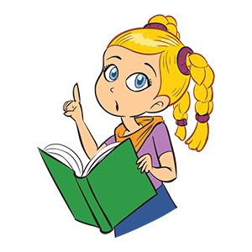
Natančno preberi navodila!

Preverjanje znanja iz matematike (PISNO MNOŽENJE, GEOMETRIJSKI LIKI in TELESA, BESEDILNE NALOGE)
Ime in priimek: __________________________________________________
- Dopolni preglednico.
 | ime telesa | okroglo ali oglato telo
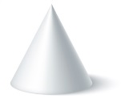

- Nariši
kvadrat s stranico a = 42 mm in
pravokotnik s stranicama a = 5 cm in b = 3 cm 9 mm.
Označi jima OGLIŠČA in STRANICE.

3.Dopolni preglednico.
4. Na črto napiši: JE RES ali NI RES.
Kocka je telo, kvader je lik. ________
Kocka ima 8 oglišč. ___________
Nasprotni mejni ploskvi pri kocki sta enaki. ________
Kvader in kocka imata 12 robov. __________
Kocka ima 6 mejnih ploskev. __________
Trikotnik ima 4 oglišča. __________
Petkotnik ima pet stranic. __________
Nasprotni stranici pravokotnika sta enako dolgi in vzporedni. ________
Sosednji stranici kvadrata nista vzporedni. ___________

5. Zmnoži.
4 1 2 ∙ 2 2 0 4 ∙ 4 3 2 0 ∙ 3 2 4 8 ∙ 4

6. Reši nalogo.
Kmet ima 6 krav. Vsaka krava ima dnevno 17l mleka. Koliko l mleka dobi kmet v enem tednu?
Račun:

Odgovor: ………………………………………………………………………………………………………

7. Zmnoži.
765 ∙ 10 317 ∙ 30 497 ∙ 20 143 ∙ 60

8. Reši besedilno nalogo.
Zmnožku števil 48 in 2 odštej zmnožek števil 16 in 3. Koliko dobiš?
Račun:

Odgovor: ………………………………………………………………………………………………………

